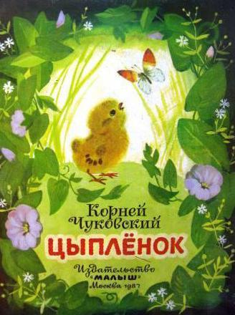
Жил на свете цыплёнок. Он был маленький. Вот такой:

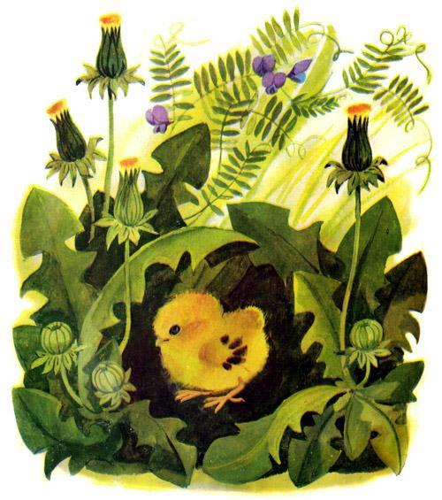
Но он думал, что он очень большой, и важно задирал голову. Вот так:
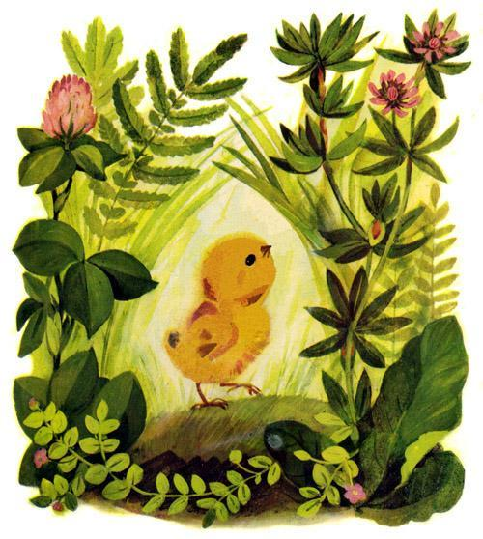
И была у него мама. Мама его очень любила. Мама была вот такая:
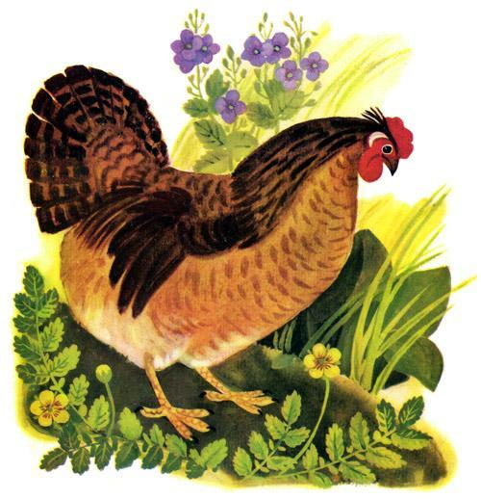
Мама кормила его червяками. И были эти червяки вот такие:
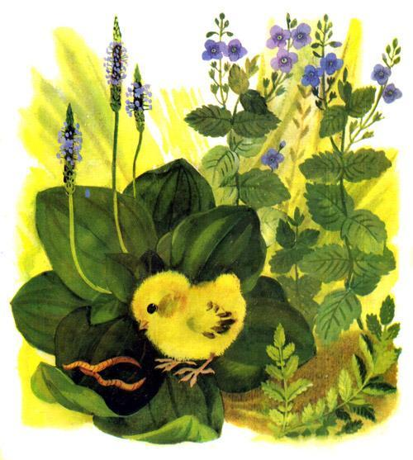
Как-то раз налетел на маму Чёрный Кот и погнал её прочь со двора. И был Чёрный Кот вот такой:
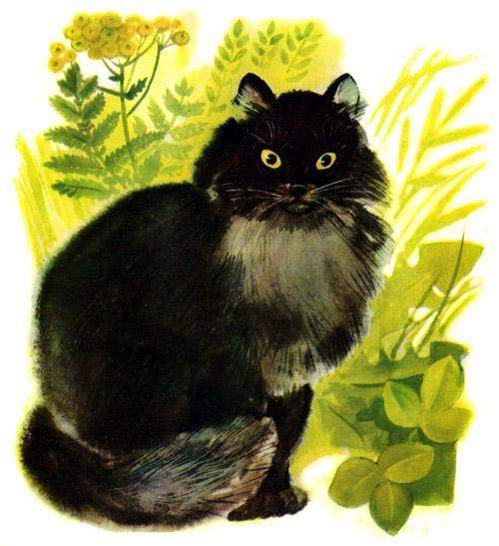
Цыплёнок остался у забора один. Вдруг он видит: взлетел на забор красивый большой петух, вытянул шею вот так:
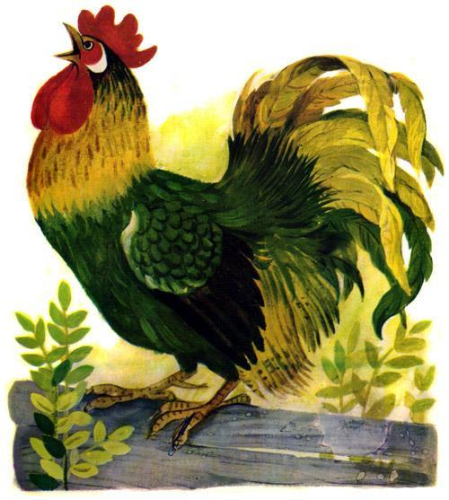
И во всё горло закричал: кукареку! И важно посмотрел по сторонам: «Я ли не удалец? Я ли не молодец?»
Цыплёнку это очень понравилось. Он тоже вытянул шею. Вот так:
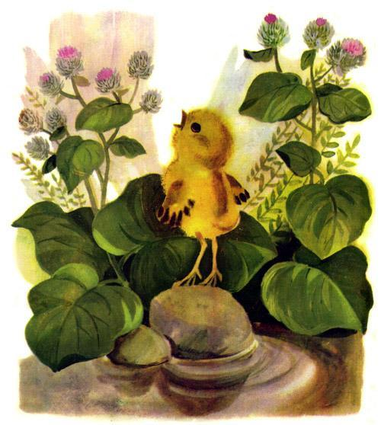
И что было силы запищал: «Пи-пи-пи-пи! Я тоже удалец! Я тоже молодец!» Но споткнулся и шлёпнулся в лужу. Вот так:
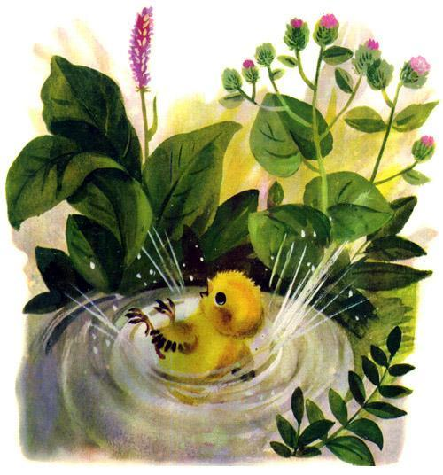
В луже сидела лягушка. Она увидела его и засмеялась: «Ха-ха-ха! Ха-ха-ха! Далеко тебе до петуха!» А была лягушка вот такая:
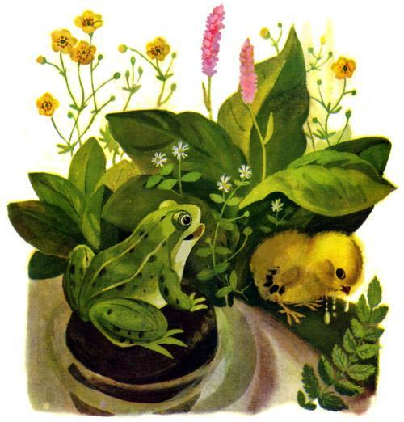
Тут к цыплёнку подбежала мама. Она пожалела и приласкала его. Вот так:
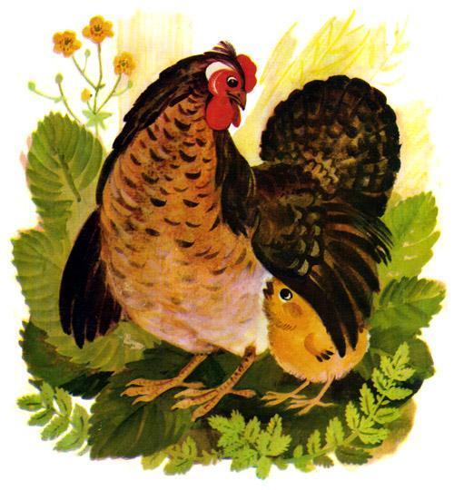
- Конец –
Разминка «Что умеют наши ножки?»
Что умеют наши ножки?
Мы шагаем по дорожке (шагаем приговаривая «топ-топ, вот так мы шагаем»)
Что умеют наши ножки? Приседаем мы немножко!
Что умеют наши ножки? Прыгыть прыгать по дорожке!
Что умеют наши ножки? Отдохнуть бы им немножко (Ножки наши устали, давай погладим их)
«Сегодня к нам в гости кто-то пришел. Хочешь узнать – кто это? (да). Тогда отгадайте загадку:
Узнаете молодца?
Только вышел из яйца,
Сразу ножками пошел.
Крошку хлебную нашел
Осмотрел внимательно –
Съел самостоятельно!
Кто это? (цыпленок). Правильно, молодец! Посмотри, вот он какой.
А что есть у цыпленка? (глазки, ножки, клюв, крылышки).
А какого он цвета? (желтого). А какой он еще? (пушистый, золотистый).
На что он похож? (на пушистый золотой комочек, мячик). Да, правильно, молодец! А как зовут маму цыпленка? (курица). Правильно!
А теперь послушай стихотворение про курочку.
Курочка-рябушечка, куда ты пошла?
–За водичкой, на реку.
Курочка-рябушечка, зачем ты пошла?
–За водичкой.
Курочка-рябушечка – зачем тебе водичка?
–Цыпляток поить.
Курочка-рябушечка, как цыплятки просят пить?
–Пи-пи-пи.
Скажи, как цыплятки просят пить? (пи-пи-пи ).
Хочешь посмотреть картину про курочку и цыплят? (да) (открывате картину).
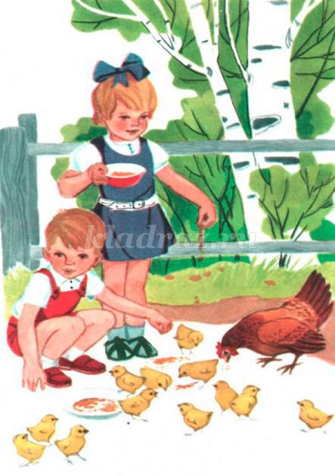
Как ты думаешь, как называется картина? (Дети кормят курицу и цыплят). Какой день изображен на картине – солнечный или пасмурный? (солнечный). Посмотри внимательно на небо – есть ли там тучи? (нет).
Кого ты видишь на картине? (курочку и цыплят). А еще? (мальчика и девочку). Где находятся дети и курочка с цыплятами? (во дворе). А что они делают? (клюют зернышки). Чем клюют? (клювами). А кто их кормит? (мальчик и девочка). А давай придумаем имена мальчику и девочке? (давай). Как мы назовем мальчика? (Саша). А девочку? (Маша). Хорошо, молодец! Чем мальчик и девочка кормят цыплят и курицу? (зернышками). А из чего? (из тарелочки). Нравятся ли зернышки цыплятам и курочке? (да).

Что мы сегодня делали, чем занимались? (рассматривали картину, которая называется «Дети кормят курицу и цыплят». На картине изображен солнечный, летний день. Дети и курочка с цыплятами гуляют во дворе. Милана и Давид кормят курицу и цыплят. Они сыплют им зернышки, которые им очень нравятся. Они с удовольствием клюют зернышки.

